**Befundbericht   
 an den behandelnden Hausarzt / Facharzt**

 

|  |
| --- |
|  |

Praxisstempel / Kontaktdaten Fachar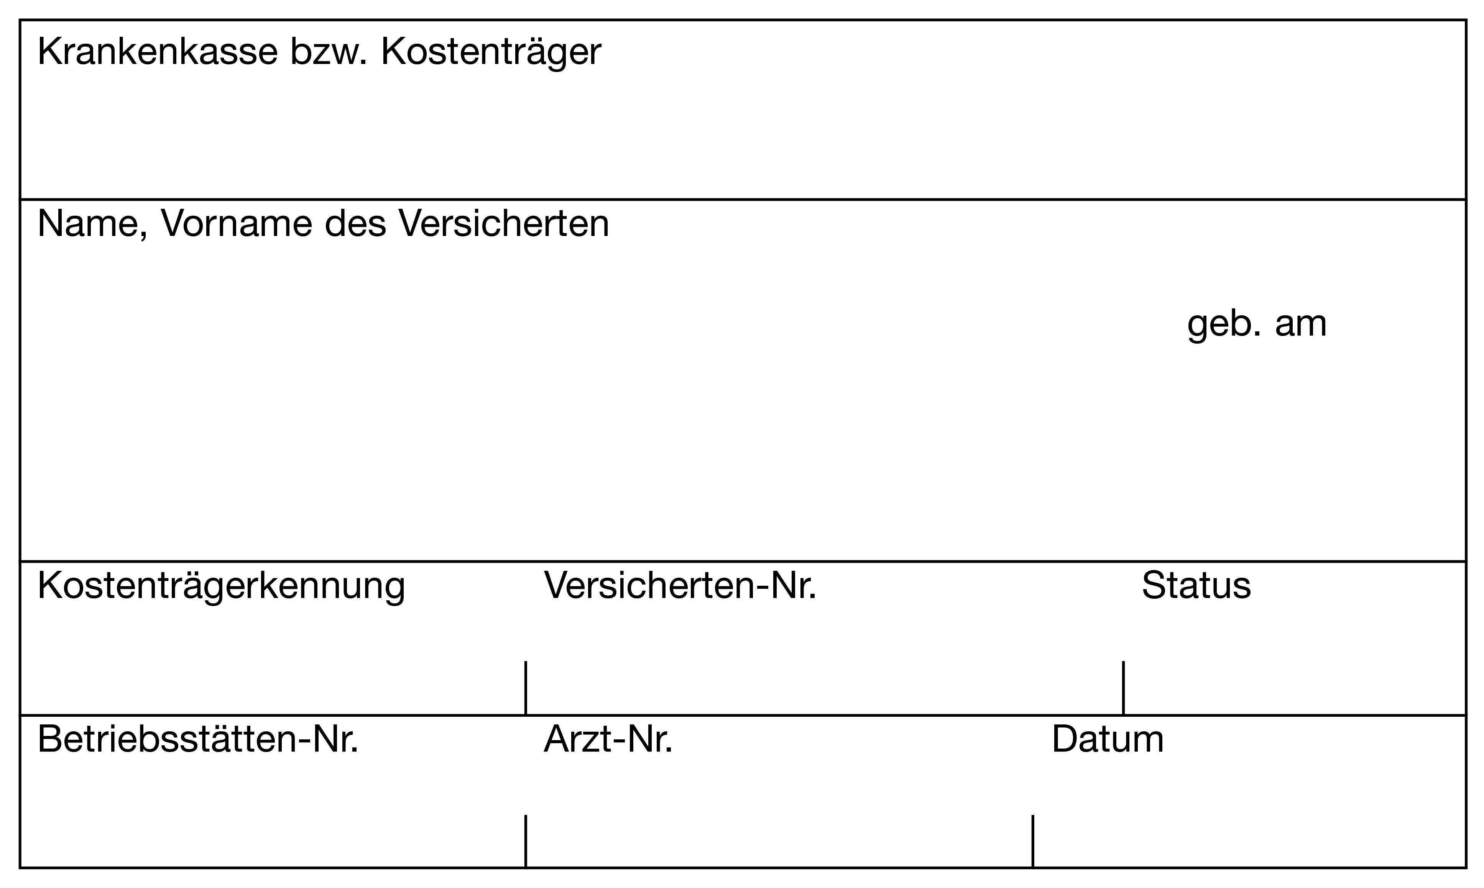zt

Datum

Anschrift

Sehr geehrte Frau Kollegin, sehr geehrter Herr Kollege,

hiermit berichte ich über oben genannten Patienten, der sich im Rahmen des §73c Orthopädievertrages mit dem Krankheitsschwerpunkt **Rückenschmerz** am bei mir in Behandlung befand.

|  |  |  |  |
| --- | --- | --- | --- |
| **Diagnosen / ICD** | | | |
|  | | | |
| **Biopsychosoziale Anamnese** | | | |
|  | Somatische Beschwerden: | |  |
|  | Vorerkrankungen / Begleiterkrankungen: | |  |
|  | Berufliche Situation / Perspektive: | |  |
| **Aktueller Befund** | | | |
| Orthopädisch:  VAS (0-10) / ggf. HKF / weitere | | |  |
| Neurologisch: | | |  |
| **Technische Befunde** | | | |
|  | | Röntgen: |  |
|  | | MRT: |  |
| **Therapie** | | | |
|  | | Information und Beratung: |  |
|  | | Nicht medikamentöse Therapie: |  |
|  | | Heil- und Hilfsmittel: |  |
|  | | Medikamente: |  |
| **Fallkonferenz notwendig und eingeleitet:** | | | |
| ☐ Ja ☐ Nein | | | |
| **Empfehlung Sozialer Dienst der AOK / Patientenbegleitung der Bosch BKK (z. B. zur Beratung, Case Management):** | | | |
| ☐ Ja ☐ Nein | | | |
| **Zielsetzung / Verlaufskontrolle** | | | |
|  | | | |

Mit freundlichen kollegialen Grüßen

@@AN $1216$@@